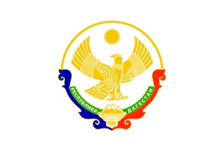

**Муниципальное казенное общеобразовательное учреждение**

**«Пилигская средняя общеобразовательная школа»**

**368656, РД Табасаранский район село Пилиг, ул.Пилигская д.93**

**Телефон: +79094817085 Эл. адрес: pilig-70-70@mail.ru**

(Выписка) Приказ № 14 от 19.05.2023г.

по МКОУ «Пилигская СОШ»

«О назначении ответственного за сопровождение и доставку участников ГИА- 2023г на ППЭ и обратно»

В целях организованного проведения государственной итоговой аттестации выпускников 11 класса, для организованной доставки учащихся в пункты проведения экзаменов.

**Приказываю:**

1. Назначить ответственных за сопровождение обучающихся 9,11 класса классные руководители Раджабов Ф.А. и Гаджикурбанов Ш.К. директор школы Рамазанов С.М. в пункт проведения экзаменов , ППЭ-Хучнинский многопрофильный лицей, ППЭ-Ханагская СОШ .
2. Возложить на Раджабова Ф.А. и Гаджикурбанова Ш.К. персональную ответственность за жизнь и здоровье обучающихся 9,11 класса в пути следования к ППЭ и обратно.
3. Контроль за исполнением данного приказа оставляю за собой.

Директор МКОУ «Пилигская СОШ»__________Рамазанов С.М.

С приказом ознакомлены:

Раджабов Ф.А. __________

Гаджикурбанов Ш.К. ___________